Sergio Manfio & Francesco Manfio
presentano
una produzione

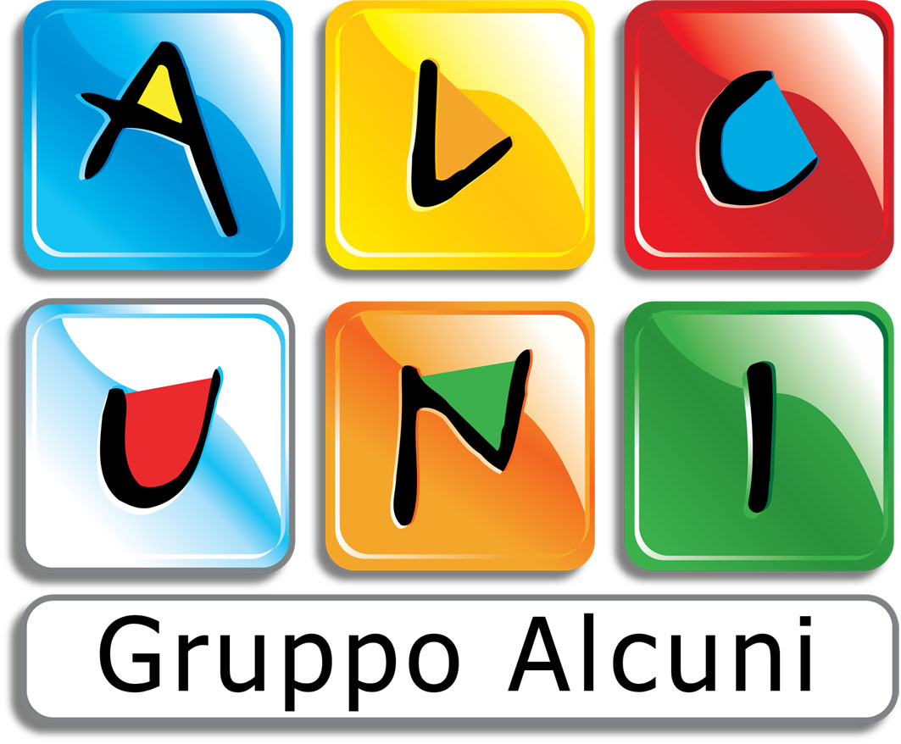

“CUCCIOLI – IL PAESE DEL VENTO”
Un film di Sergio Manfio

Distribuzione



Data di uscita: 27 marzo 2014
Durata: 80’ animazione

Ufficio stampa film  Ornato Comunicazione  Via Flaminia, 954 – 00191 Roma  Tel. 06/3341017 Fax: 33213374  ornatocomunicazione@hotmail.com  www.ornatocomunicazione.it | 01 Distribution – Comunicazione  P.za Adriana, 12 – 00193 Roma  Tel. 06/684701 Fax 06/6872141  Annalisa Paolicchi: annalisa.paolicchi@raicinema.it  Rebecca Roviglioni: rebecca.roviglioni@raicinema.it  Cristiana Trotta: cristiana.trotta@raicinema.it

Ufficio Stampa Gruppo Alcuni
Via Corti Comunale 54 – 31100 Treviso
Tel. 0422/421165 Cell. 335/1211313
Giovanna Masobello: giovanna.masobello@alcuni.it
www.cucciolifilm.it

Con il contributo di:


Fondo regionale per il cinema e l’audiovisivo

I materiali sono disponibili sul sito www.01distribution.it
Media partner: Rai Cinema Channel (www.raicinemachannel.it)
CAST & CREDITS

Titolo originale: CUCCIOLI – IL PAESE DEL VENTO
Regia: SERGIO MANFIO
Sceneggiatura: SERGIO MANFIO, FRANCESCO MANFIO
Con la collaborazione di: ANNA MANFIO, DAVIDE STEFANATO
Produttore Esecutivo: FRANCESCO MANFIO
Direttore di produzione: PATRIZIA CALZETTA
Musica e canzoni: SERGIO MANFIO
Musiche: LORENZO TOMIO
Brani eseguiti da: ORCHESTRA HAYDN DI TRENTO E BOLZANO
Diretta da: GUSTAV KUHN
Canzoni: SERGIO MANFIO
Montaggio e aiuto regia: UMBERTO BARISON
Direttore della Fotografia: MAURO LOVADINA
Durata: 80’
Genere: ANIMAZIONE 3D ANCHE IN VERSIONE STEREOSCOPICA
Target: FAMILY
Supporto: DCP
Prodotto da: GRUPPO ALCUNI
Distribuzione: 01 DISTRIBUTION – RAI CINEMA
Uscita nei cinema: 27 MARZO 2014
La grafica dei Cuccioli nasce da un’idea di: GIORGIO CAVAZZANO
Le serie tv “Cuccioli” sono una produzione: GRUPPO ALCUNI – RAIFICTION
In onda su: RAI 2 e RAI YOYO

LE VOCI

La gattina Olly: MONICA WARD
La papera Diva: LAURA LENGHI
Il cagnolino Portatile: PAOLO LOMBARDI
Il coniglio Cilindro: EDOARDO NEVOLA
Il ranocchio Pio: GIGI ROSA
Maga Cornacchia: PAOLA GIANNETTI
Ambrogio: GEROLAMO ALCHIERI
Cuncun: ENRICO DI TROIA
Canbaluc: FRANCO MANNELLA
Il Custode del Vento: STEFANO MONDINI
Re Ciclone: NANNI BALDINI

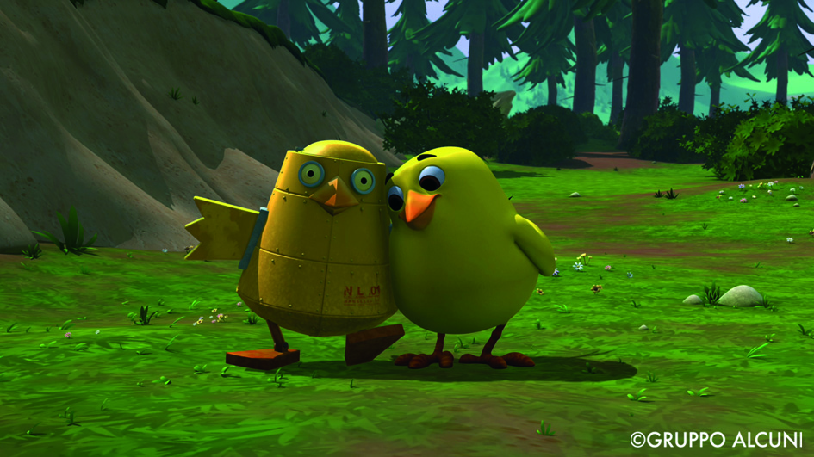

Dai produttori di “Cuccioli”, quattro anni dopo il film “Il codice di Marco Polo”, l’atteso sequel che vede ancora in azione i sei inseparabili amici in una nuova emozionante avventura contro la storica antagonista Maga Cornacchia.

I Cuccioli abitano a Soffio, meglio noto come il Paese del vento: un piccolo paese dove tutto, ma proprio tutto, funziona grazie all’energia eolica.
La perfida Maga Cornacchia vuole impossessarsi della “Girandolona” che genera il vento, prendendo così il controllo della città.
Basteranno le macchine infernali di Maga Cornacchia per sconfiggere i Cuccioli?

Un family film pieno d’azione e con molti momenti in cui il pubblico viene invitato alla partecipazione, con fantastici personaggi e gag esilaranti, per sottolineare anche l’importanza delle energie rinnovabili attraverso humour e avventura. 80 minuti di emozioni condite da 80 minuti di risate!

SINOSSI DEL FILM

A bordo della loro mongolfiera i Cuccioli stanno avvicinandosi a Soffio, un paesino tra le montagne dove ogni cosa funziona grazie alla forza del vento, e dove regna Re Ciclone, un bizzarro personaggio che ha come consigliere… la sua coda parlante!

A Soffio i nostri 6 amici incontrano il Custode del Vento, una tartaruga che controlla la grotta in cui viene custodita la “Girandolona” da cui esce il vento necessario a far vivere la città.

L’incontro tra il Custode del Vento e Senzanome è commovente: la tartaruga infatti ricorda come fece conoscenza con il piccolo pulcino che, appena uscito dall’uovo, stava muovendo i primi passi un po’ titubante, dato che non c’era la sua mamma ad aspettarlo… Il Custode del Vento si accorse infatti che il pulcino non era in grado di parlare e gli spiegò in che modo usare dei cartelli per comunicare.

Nel frattempo, in un antro polveroso sotto un vulcano, vediamo apparire Cuncun e Canbaluc, i due tonti scagnozzi di Maga Cornacchia. La perfida maga vuole distruggere il paese di Soffio e per far questo sta costruendo delle macchine infernali che saranno azionate anche loro dalla forza del vento. Per trasportare le macchine infernali dal suo covo fino al paese di Soffio Maga Cornacchia ha però bisogno di un mezzo di trasporto che possa contenerle tutte… ed ecco la sua idea!

La maga entra nel deposito dei cartelli di Senzanome e ruba quello che rappresenta il suo primo giocattolo, il piccolo robot giallo a forma di pulcino! Con una magia Maga Cornacchia trasforma il giocattolo di Senzanome e lo fa diventare più grande di un enorme aeroplano! In questo modo potrà usarlo per trasportare a Soffio le sue macchine infernali. Prima però deve rubare la Girandolona al Custode del Vento perché, come sapete, le macchine di Maga Cornacchia funzionano con la forza del vento.

Nel frattempo nella casa dove i Cuccioli stanno dormendo tranquilli Senzanome si sveglia di soprassalto perché ha sognato che qualcuno ha rubato uno dei suoi cartelli! Portatile cerca di tranquillizzarlo ma Senzanome decide di andare a controllare e si accorge che purtroppo qualcuno ha rubato per davvero il cartello con raffigurato il suo primo giocattolo, il piccolo robot-pulcino giallo. Sul pavimento c'è una penna nera che fa subito pensare a Maga Cornacchia…

I Cuccioli si recano dal Custode del Vento, lo informano dell’accaduto e gli mostrano la penna che hanno trovato. Il Custode del Vento dice loro di stare attenti perché, tanto tempo fa, quando Senzanome era uscito dal suo uovo, c’era un uccellaccio nero che volava sopra il nido.

Purtroppo Maga Cornacchia, che ha ascoltato tutto, imprigiona il Custode del Vento e riesce a impossessarsi della Girandolona e a fermare il meccanismo che crea il vento. Improvvisamente tutte le macchine, i mulini a vento, le giostre dei bambini di Soffio si fermano, mentre inizia l’avanzata delle macchine infernali contro la cittadina! A bordo del robot giallo – diventato ora un Giocattolo Gigante – c'è Maga Cornacchia che comincia a distruggere alcuni mulini a vento.

Guardando il gigantesco e spaventoso robot volante, Re Ciclone e gli abitanti del paese non possono credere ai loro occhi e imprigionano i Cuccioli, credendoli responsabili della distruzione della loro città!
Grazie all’astuzia e ai cartelli di Senzanome i Cuccioli riescono a fuggire e a raggiungere il Giocattolo Gigante, proprio mentre le macchine infernali di Maga Cornacchia continuano nell’opera di distruzione della cittadina.

Siamo ora all’interno del Giocattolo Gigante: Cilindro, Diva e il Custode del Vento vengono sistemati sopra delle potenti catapulte per essere lanciati fuori bordo.
Nel frattempo, sopra la testa del gigantesco robot, si svolge un emozionante duello tra Senzanome e Maga Cornacchia. La maga usa tutte le sue magie per sbarazzarsi del pulcino, mentre il piccolo Senzanome mette in campo la sua astuzia e tutti i suoi cartelli per non essere battuto. La battaglia è impari e la perfida maga riesce a catturarlo e a legarlo a un palloncino, per farlo volare lontano.
Per il nostro piccolo pulcino sembra tutto finito quando ecco un imprevisto che rovescia la situazione: Maga Cornacchia precipita proprio sopra una delle catapulte e i Cuccioli sono molto lesti nell’approfittare dell’occasione per lanciarla lontano…

E Senzanome?!? Mentre il pulcino precipita il robot gigante lo “riconosce” e in un impeto di bontà lo salva, deponendolo al sicuro in braccio al Custode del Vento.

La Girandolona viene prontamente rimessa al suo posto e Soffio torna a funzionare come prima, anzi meglio di prima, e il Giocattolo Gigante diventa il nuovo mezzo di trasporto dei Cuccioli che, cullati dal vento, se ne vanno via.

Qualcuno però dal basso li osserva. E’ la mamma di Senzanome che si era salvata dagli artigli di Maga Cornacchia e che ora sta cercando il suo pulcino.
E il regista assicura che prima o poi, anzi più prima che poi, lo troverà…
SERGIO MANFIO, REGISTA E SCENEGGIATORE

L’occupazione principale di SERGIO MANFIO, che ha scritto e diretto questo film, è impiegare il maggior tempo possibile per diventare “adulto”, ed è per questo che trascorre gran parte della giornata a scrivere, recitare, fare televisione, inventare giochi per i bambini.
“Come dice il saggio – commenta il regista – lavorando per i bambini lavoro per me stesso! Questi due anni di lavoro sono stati davvero molto intensi ma sono felice dello splendido lavoro di squadra che è stato fatto per la realizzazione di questo secondo film con i Cuccioli…”.

Già: il secondo film! Infatti prima di “Cuccioli – Il Paese del vento” Sergio Manfio aveva scritto la storia e curato la regia del film in animazione “Cuccioli – Il codice di Marco Polo” (2010), ma anche del film a tecnica mista (live action+animazione) “Eppur si muove” (2008).

Tra le serie cartoon per la tv che ha ideato, scritto e diretto, citiamo le entusiasmanti avventure di “Cuccioli” (156 x 13’) e quelle del giovane genio toscano “Leonardo” (26 x 13’, con altri 26 episodi in produzione); le incredibili storie di “Eppur si muove” (52 x 10’), i misteri di “Slash://” (26 x 20’) e il progetto “H2Ooooh!” (32 x 3’), sulla tutela del patrimonio idrico mondiale, che è stato realizzato in collaborazione con l’UNESCO.

NOTE DI REGIA

Anche con questo secondo lungometraggio in animazione che vede protagonisti i Cuccioli, abbiamo voluto fare un film che tenesse conto di coloro che sono i primi fruitori del nostro lavoro: i bambini.
Per far questo, oltre a tenere nella giusta considerazione tutti gli aspetti artistici della produzione (veste grafica, doppiaggio, colonna sonora, ecc.) abbiamo voluto dare ulteriore sviluppo a quella che è da sempre la nota caratteristica di tutti i nostri lavori, cioè la partecipazione attiva del pubblico.
Nel film infatti i bambini si trovano spesso al centro della storia, non tanto e non solo per il coinvolgimento emotivo quanto perché i protagonisti si rivolgono direttamente a loro, chiedono i loro consigli, li rendono complici nelle scelte e li coinvolgono anche dal punto di vista gestuale.

La produzione, come ogni film in animazione, ha avuto un lungo lavoro di pre-produzione (circa due anni!) e ha coinvolto duecento persone fra addetti esterni e interni al Gruppo.
In linea con quanto espresso in premessa abbiamo costruito una storia che, pur essendo facilmente comprensibile dai bambini, non fosse banale.
Si parla, o forse è meglio dire si accenna, al problema delle energie alternative, nel caso specifico il vento.
La contrapposizione tra l’uso di un’energia pulita e l’uso di un’energia inquinante viene presentata (come avviene in quasi tutte le fiabe) attraverso l’identificazione del concetto e del suo opposto nei personaggi del film, rendendo in questo modo più semplice la veicolazione del contenuto e la sua comprensione.
Questo ci permette ci dare al racconto tutte le caratteristiche collegate alla comicità, alla suspense, al pericolo e al superamento del pericolo che nel film si alternano con ritmo e velocità. Siamo più che sicuri che il film sarà apprezzato anche dal pubblico degli adulti, almeno da quelli che, come si dice, conservano con cura il piacevole ricordo di essere stati bambini!

La fortuna (e l’anomalia) di essere anche attori di teatro, oltre che regista e produttore di un lungometraggio, ha permesso a me e a mio fratello di lavorare sul film con migliaia di bambini “veri”, grazie ai quali abbiamo verificato molti dettagli praticamente “in diretta”. Ad esempio durante i lunghi mesi di rielaborazione della sceneggiatura abbiamo girato i teatri delle maggiori città italiane con uno spettacolo che “raccontava” la storia del film e abbiamo anche fatto delle letture animate per verificare gli effettivi livelli di comprensione della trama.

Abbiamo cercato di mettere in scena dei personaggi complessi e ben costruiti. I sei Cuccioli, con le loro peculiarità e le precise dinamiche che si creano tra loro, ben rappresentano il mondo dei bambini e delle bambine in tutte le loro sfaccettature. La papera vanitosa e un po’ prepotente che si crede sempre al centro del mondo, la gattina saggia, il cagnolino appassionato lettore, il coniglio spaccone, il pulcino che non sa ancora parlare, il ranocchio che vorrebbe, da grande, fare l’attore… in ogni gruppo di bambini tutti si possono rispecchiare in qualcuno dei nostri personaggi.

Nel film appaiono anche dei personaggi negativi – in primis Maga Cornacchia – che hanno anch'essi degli aspetti intriganti. Anche in questo caso abbiamo costruito con attenzione il personaggio della perfida rivale dei Cuccioli, operando una riflessione sul rapporto che i bambini hanno anche con i cattivi.
I due ermellini aiutanti di Maga Cornacchia, invece, come spesso accade sono veramente sciocchi e diventano i protagonisti di molti momenti comici… il che, alla fine, ce li fa quasi diventare simpatici.

Sergio Manfio
I PERSONAGGI PRINCIPALI

OLLY – Occhi verdi, pelliccia rossa e coda lunga, la saggia gattina Olly è la vera leader del gruppo. Olly ama l’avventura, gli indovinelli, risolvere misteri e soprattutto difendere i propri amici. Odia stare in ozio, detesta la moda e le frivolezze e quelli che imbrogliano per vincere. Ha un modo spiccio e sbrigativo di affrontare le cose. E' diretta, immediata, intuitiva e mira dritto al sodo. Ha un linguaggio molto colorito e, quando serve, sa tirare fuori le unghie!

CILINDRO – Lunghe orecchie, occhi azzurri e cuore d’oro: è Cilindro, il coniglietto che è anche l’atleta del gruppo e non aspetta altro che mostrare agli altri le sue doti fisiche. Cilindro è segretamente (ma non troppo!) innamorato della papera Diva e cerca in ogni modo di assecondarla e di farla divertire. Oltre a Diva, Cilindro ama le carote, gli sport, Diva, Diva e ancora Diva… Odia l’amore non ricambiato, i pugni di Diva e la mancanza di carote.

DIVA – Fiocco rosa e piume candide, camminata elegante, pugno di ferro: ecco Diva, papera e primadonna del gruppo, che si vede naturalmente bellissima ed elegantissima e sogna di fare la top model. Tra le cose che Diva ama ci sono: lo shopping, prendere il sole, avere ragione, gli specchi, le collane, gli anelli… mentre odia la ginnastica, avere torto, essere a dieta e non essere considerata la più bella. Diva sfoga le sue frequenti ire su Cilindro, che deve anche cercare di soddisfare tutti i suoi capricci!

SENZANOME – Piume gialle e faccia d’angelo, lo si può trovare quasi sempre appollaiato sulle spalle del cagnolino Portatile: si tratta di Senzanome, il pulcino del gruppo. Non ci è dato sapere se non sia ancora in grado di parlare o piuttosto non voglia farlo: per comunicare con gli altri Cuccioli si serve di cartelli, che a volte sono pieni di immagini come dei rebus. Questi cartelli hanno la particolarità di far apparire nelle sue mani l’oggetto rappresentato e questo è molto utile per tutti i Cuccioli, che non mancano di ricorrere al suo aiuto in moltissime occasioni. Il pulcino ama le sfide e le partite di calcio, ma soprattutto ama sempre avere il cartello adatto alla situazione.

PIO – Segni particolari: camminata molleggiata, viso espressivo, colore verde! E’ Pio, il ranocchio del gruppo, che ama recitare, raccontare storielle e fare le imitazioni. Da bravo attore Pio odia la tensione prima di uno spettacolo e ha paura di dimenticare le battute. La sua abilità nel riprodurre suoni e grida di animali lo rende spesso indispensabile per tirare fuori dai guai i suoi amici.

PORTATILE – Pelliccia nera, occhi profondi, collare rosso, il suo habitat naturale è… tra i libri. Il cagnolino Portatile è l’intellettuale del gruppo. Educatissimo e pacato, a volte usa un linguaggio anche troppo raffinato: ama moltissimo leggere e raccontare aneddoti, ma anche viaggiare, cosa che fa in tutte le avventure. Odia essere interrotto, lo sport e i pettegolezzi. Ha conoscenze di informatica e di telefonia e si chiama Portatile perché quando era molto piccolo ha inghiottito un cellulare, che ogni tanto gli squilla ancora nella pancia.

MAGA CORNACCHIA – Un gran brutto carattere, una perfida missione da compiere, degli aiutanti inetti che le fanno perdere la pazienza e un rossetto fucsia molto intenso. Maga Cornacchia, da sempre antagonista dei Cuccioli, nonostante le molte sconfitte guarda sempre più in alto e continua a cimentarsi in opere di distruzione, che per nostra fortuna non vanno a buon fine. Dopo un tentativo di prosciugamento della laguna di Venezia (“Cuccioli – Il codice di Marco Polo”) eccola ora alle prese con il trafugamento della “Giraventola” che garantisce l’energia eolica al Paese del vento.

CUNCUN e CANBALUC – I due ermellini Cuncun e Canbaluc sono gli storici aiutanti di Maga Cornacchia. Talmente sciocchi e maldestri da risultare simpatici, i due procedono sempre in coppia e combinano disastri di ogni genere nella convinzione di risultare invece molto utili. Maga Cornacchia li chiama spesso “i miei tonti aiutanti” e non possiamo darle torto, visto che riescono sempre a scombinare i suoi piani. Il mix offerto dalla coppia di ermellini è composto da un 25% di pura incompetenza, a cui viene aggiunto un 25% di ottusità DOC, un 25% di reale quanto inutile buona volontà e un 25% di grande comicità involontaria. Il tutto ben shakerato, per ottenere divertimento allo stato puro!

AMBROGIO – L’avvoltoio Ambrogio è il maggiordomo-autista-factotum di Maga Cornacchia. Nonostante l’incedere flemmatico è un vero “bad guy” e la sua presenza nel film è determinante nel catturare e imprigionare i Cuccioli. Quando le pare che Ambrogio batta la fiacca Maga Cornacchia minaccia di ridurgli lo stipendio… al che lui risponde che – a dirla tutta – lo stipendio non lo riceve affatto! Nonostante tutto, però, Ambrogio rimane un fedelissimo della perfida maga.

RE CICLONE E LA SUA CODA – Lo sciocco e iroso Re Ciclone, che regna sulla cittadina di Soffio, è un tronfio personaggio che – come spesso accade ai potenti – si fa mal consigliare. Solo che questa volta il consigliere è la sua stessa coda, un “personaggino” acido e geloso che sembra abbia vita propria e lo mette costantemente contro i Cuccioli. Re Ciclone si muove utilizzando la sua nave volante, e lo vediamo sempre intento a discutere animatamente con la sua coda. Nonostante i “consigli del consigliere” Re Ciclone si caccia in un mare di guai, non ultimo quando si trova imprigionato nella sua stessa prigione, mentre la coda riesce a evadere all’ultimo istante…

IL CUSTODE DEL VENTO – Il Custode del vento è una tartaruga che abita nella profonda caverna dove è custodita la “Giraventola” che dà energia a Soffio. Tanti anni fa, quando Senzanome era appena uscito dall’uovo, il Custode del vento lo aveva salvato dalle incursioni di Maga Cornacchia, che aveva rapito la sua mamma e tutte le uova del nido, ed era stato proprio lui a insegnargli a comunicare grazie ai cartelli.

IL “MONDO CUCCIOLI”

A 10 anni dalla prima apparizione su Rai 2 della serie in animazione “Cuccioli”, Gruppo Alcuni ha sviluppato un vero e proprio “mondo” legato ai deliziosi, trascinanti personaggi nati dalla creatività di Sergio Manfio e Francesco Manfio, che delle serie tv sono rispettivamente regista e produttore esecutivo:
- 156 episodi da 13 minuti ciascuno per la televisione (6 serie televisive prodotte da Gruppo Alcuni/RAI Fiction/DQ in onda su Rai 2 e Rai YoYo con ottimi ascolti);
- 32 episodi per la televisione da 3 minuti ciascuno della serie “H2Oooo”, sulla tutela del patrimonio idrico mondiale, di cui i Cuccioli sono i testimonial nel mondo per l’UNESCO;
- 61 paesi nel mondo trasmettono quotidianamente le avventure dei “Cuccioli”;
- 7.634 ore di trasmissione nel mondo (Top ascolto in 27 paesi);
- 955 ore di trasmissioni su RAI 2;
- 1.014 ore di trasmissioni su RAI YOYO
- solo in Italia migliaia di prodotti a licenza Cuccioli;
- 74 edizioni DVD nel mondo;
- 26 libri, applicazioni i-phone, i-pad, android, interactive books, ecc…;
- Il film “Cuccioli – Il codice di Marco Polo” è stato uno straordinario successo (“top ten” in Italia e terzo posto assoluto tra i film italiani, “top ten” in Spagna e primo assoluto tra i film europei, nelle prime settimane di uscita nelle sale).
- “Cuccioli – Il codice di Marco Polo” è uscito in 36 paesi del mondo.
GRUPPO ALCUNI E LA FACTORY A TREVISO

Gruppo Alcuni, fondato da Francesco e Sergio Manfio nel 1973, è una delle realtà produttive più vitali e innovative nel mondo dell’animazione. Con uno studio di produzione di cartoni animati, un gruppo che si occupa di produrre trasmissioni televisive, un altro che gestisce la programmazione di un teatro, oltre a un’attività editoriale e musicale, Gruppo Alcuni si situa tra le maggiori strutture multimediali di produzione per l’infanzia in Europa.
Nel 2005 il Ministero per i Beni e le Attività Culturali ha riconosciuto a Gruppo Alcuni lo status di “Teatro Stabile di Innovazione per l’Infanzia e la Gioventù”, sancendo così il suo ruolo fondamentale all’interno del panorama artistico nazionale.
A inizio 2008 Gruppo Alcuni ha aperto a Treviso il Parco degli Alberi Parlanti, il primo parco interattivo sulla comunicazione audiovisiva per ragazzi in Italia.
Ad oggi le produzioni in animazione di Gruppo Alcuni sono vendute in più di 50 paesi nel mondo.
Tra le più recenti realizzazioni, oltre alle 6 serie cartoon e al lungometraggio con i Cuccioli, Gruppo Alcuni ha prodotto anche:
- La serie a tecnica mista (live action + animazione) “Eppur si muove” (52 x 10’), andata in onda su RAI 2 e su RAI YOYO. Per la terza serie di episodi Gruppo Alcuni, primo in Italia e tra i primi in Europa, ha realizzato l’intera produzione utilizzando la tecnologia dell’Alta Definizione.
- La serie “Leonardo” (26 x 13’), in animazione tradizionale 2D + 3D, in coproduzione con RaiFiction è andata in onda su Rai 2 con ottimi ascolti e racconta le avventure del giovane genio toscano che, fin da ragazzino, costruisce macchine straordinarie e giochi incredibili da fare con i suoi amici.
- La serie “Slash://” (26 x 20’), coprodotta con Rai Fiction e in onda su Rai 2, racconta le incredibili avventure di un gruppo di adolescenti che possono spostarsi fisicamente grazie alla rete internet per risolvere affascinanti misteri.
- Dall’importante collaborazione di Gruppo Alcuni con l’UNESCO sono nati due progetti: “Un disegno per la pace”, serie realizzata partendo dai disegni originali dei ragazzi di 26 paesi del mondo e incentrata sul tema della diffusione della “Cultura di Pace” (coprodotto con RaiFiction), e “H2Ooooh!” (32 x 3’) sulla tutela del patrimonio idrico mondiale.
- Per quanto riguarda la fiction Sergio Manfio e Francesco Manfio sono ideatori e autori del programma televisivo internazionale “Ciak Junior”, che dal 1989 coinvolge televisioni di tutto il mondo. Il programma è andato in onda nelle emittenti di 22 paesi europei ed extraeuropei e in Italia viene trasmesso da Canale 5.
- Gruppo Alcuni si è fatto anche promotore di un gruppo di lavoro che studia le possibilità di pensare e realizzare un miglior cinema e una migliore televisione per l’infanzia. L’équipe coordinata da Sergio Manfio e da Luciano Galliani (preside della Facoltà di Scienze della Formazione dell’Università di Padova) vede il coinvolgimento, tra le altre, delle Università di Parigi, Kassel, Anversa e Tel Aviv. Da questa prestigiosa collaborazione tra strutture e competenze diverse che lavorano a beneficio di una nuova cultura per l’infanzia è nata la “Definizione di Anversa”.

IL RAPPORTO CON L’UNIVERSITA’

Crediamo che, tra i produttori italiani di cartoni animati e di film di animazione, siamo stati tra i primi ad avvertire la necessità di rapportarci in modo continuo e organico a studiosi della comunicazione educativa per valutare l’impatto che le nostre produzioni hanno nei confronti dei bambini.

Abbiamo contribuito, collaborando con l’Università di Padova (per quella che poteva essere la nostra parte), a formare dei consulenti educativi per la produzione audiovisiva che potessero affiancare registi, sceneggiatori, artisti e produttori nei loro progetti.

In occasione dell’uscita del nostro ultimo film tratto dalla serie televisiva “Cuccioli” coprodotta con Rai (156 episodi), abbiamo voluto chiedere a due esperti di processi formativi – il prof. Luciano GALLIANI e la prof.ssa Laura MESSINA – alcune riflessioni sui temi che sono la colonna portante del nostro film.

- Il primo tema riguarda i valori trasmessi, in particolare il rifiuto della violenza come possibile soluzione a un problema, per il quale si possono proporre alternative orientate alla creatività, l’osservazione e la cooperazione.

“I valori costituiscono un punto di riferimento irrinunciabile e prioritario rispetto a qualsiasi progettazione e produzione audiovisiva e c’è sicuramente bisogno di una loro salda affermazione. Numerose ricerche hanno rilevato gli effetti negativi della violenza proposta nei programmi televisivi, dimostrando come l’esposizione massiccia ad atti di violenza possa condizionare fortemente lo sviluppo del bambino. Questo riguarda anche la ‘violenza pulita’, giustificata dalla storia di un film o di un cartone animato e comunque percepita come storia non reale. La ‘giustificazione’ della violenza nella stragrande maggioranza dei casi è determinata da condotte negative (ad esempio il farsi giustizia da sé) piuttosto che positive (ad esempio far rispettare la legge)”.

- Il secondo tema riguarda la partecipazione attiva, quindi non solo emotiva ma verbale e corporea, che viene stimolata durante la proiezione.
“L’esperienza audiovisiva dei bambini è un’esperienza mediata di ‘immersione’ nelle immagini che raccontano eventi, saperi, emozioni, cui partecipano tutti i sensi. Stiamo osservando con attenzione le sperimentazioni che Gruppo Alcuni conduce in questo ambito e che appaiono in linea con le ricerche sulla sinestesia, potente pedina pedagogica da cui discende la rappresentazione multimodale, e sulla cognizione incarnata (embodied cognition)”.

UN BREVE CARTOON IDEATO DAI RAGAZZI VINCITORI
DEL CONTEST “I BAMBINI DI OVS SALVANO IL MONDO”
NEI TITOLI DI CODA DEL FILM

Per la prima volta si dà spazio alla creatività di un gruppo di giovani studenti all’interno dei titoli di coda di un lungometraggio per le sale realizzato da un grande studio di produzione!

Nei mesi precedenti l’uscita del film GRUPPO ALCUNI, insieme a UNESCO Venice Office e OVS, ha lanciato il progetto “I BAMBINI DI OVS SALVANO IL MONDO”: un invito a disegnare, da soli o con la propria classe o i propri amici, uno storyboard per un breve cartoon su temi relativi alla sostenibilità ambientale, che avesse come protagonisti i Cuccioli.

I titoli di coda sono da sempre molto attesi dagli spettatori; un momento in cui i cartoonist si sbizzarriscono per regalare ancora qualche sprazzo di divertimento e di virtuosismo tecnico. Nei titoli di coda di “Cuccioli – Il Paese del vento” gli spettatori potranno vedere “WOW CHE ISOLA!”, una sorta di ‘cartoon nel cartoon’ realizzato in flash dagli animatori di Gruppo Alcuni basandosi sullo storyboard disegnato dagli studenti della classe IB della scuola media “G. Verdi”, di Cassine (AL), vincitori del contest lanciato da OVS.

“WOW CHE ISOLA!”, lo storyboard ideato e disegnato dai giovani studenti piemontesi, racconta la storia di Senzanome che vive sulla bellissima isola WOW, mentre il suo amico Cilindro vive su un’isola inquinata di nome BLEEH.
Da una parte i bambini giocano felici nel verde, dall’altra sono circondati da tanta immondizia. Cilindro visita l’isola dove vive Senzanome, che gli spiega il suo segreto: il riciclo di carta, vetro e plastica. Cilindro torna sull’isola di BLEEH e grazie ai cartelli che gli ha prestato l’amico Senzanome istruisce i bambini e costruisce anche lui le macchine per riciclare. Il risultato? Un’altra isola felice e pulita…

Il breve cartoon dei ragazzi di Cassine – insieme ad altri due cartoni animati realizzati selezionando i migliori storyboard arrivati da ogni parte d’Italia – sarà visibile in tutto il mondo sul canale Youtube UNESCO Venice Office channel, negli archivi Multimediali UNESCO e sul sito UNESCO.ORG, oltre che nei siti cucciolifilm.it e ovs.it.

In collaborazione con:





Professore ordinario di Pedagogia sperimentale, Dipartimento di Filosofia, Pedagogia e Psicologia Applicata (FISSPA) dell’Università di Padova.
Professore straordinario di Pedagogia sperimentale, Dipartimento di Filosofia, Pedagogia e Psicologia Applicata (FISSPA) dell’Università di Padova.
A tale riguardo il nostro continuo rapporto con i genitori - che assieme ai loro figli guardano i nostri cartoni animati - ci ha spesso portato ad apportare correzioni anche di rilievo sulla stesura delle sceneggiature dei nostri lavori.
Ricordiamo che sperimentazioni di questo genere vengono condotte da Gruppo Alcuni da più di trent’anni.

